Министерство цифрового развития, связи и массовых коммуникаций

Российской Федерации

Ордена Трудового Красного Знамени

Федеральное государственное

Бюджетное образовательное учреждение высшего образования

Московский технический университет связи и информатики



Проект “Разработка сайта с фильмами”

по дисциплине «Основы UI и UX дизайна»

Выполнил: студент

Группы БВТ2001

Касаткин М. Н.

Москва 2023 г.

**Оглавление**

Оглавление 2

Цель работы 3

Ход работы 4

Страницы 4

Главная страница 4

Каталог фильмов 4

Страница фильма 6

Компоненты 10

Заключение 11

**Цель работы**

Имеется API со списком фильмов, с которым нужно наладить взаимодействие.

Необходимо визуализировать данные полученные от API в виде таблицы, содержащей только важную (на ваш взгляд) информацию о фильме.

К каждому фильму из таблицы можно оставить комментарий (неограниченное количество), а также удалить его в любой момент времени, локальное состояние.

Ссылка на документацию API: https://yts.mx/api

Методы, с которыми необходимо работать:

* List Movies;
* Retrieve Movie.

Требования к задаче:

* NextJS;
* Отсутствие перезагрузки страницы;
* В приложении должна присутствовать пагинация.

Правила хорошего тона:

* + Адаптивная верстка;
  + Приятный и удобный UI;
  + Простой и лаконичный код;
  + DRY.

**Ход работы**

**Страницы**

Для реализации функционала сайта было создано 3 страницы.

На каждой странице отображается навигационная панель (рисунок 1) с возможностью вернуться на домашнюю страницу и на страницу с каталогом фильмов.

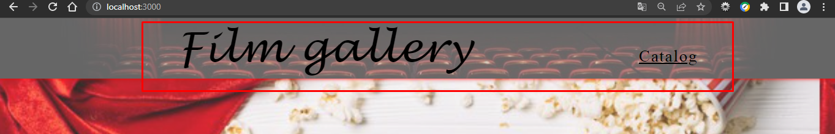

Рисунок 1 – навигационная панель

**Главная страница**

Главная страница (рисунок 2) содержит приветствие и кнопку перехода к каталогу фильмов.



Рисунок 2 – главная страница

**Каталог фильмов**

Страница с каталогом фильмов (рисунок 3) выводит список случайных фильмов в виде сетки, на каждом элементе которой присутствует рейтинг фильма, название, год выхода, жанры и переход на его страницу (рисунок 4).

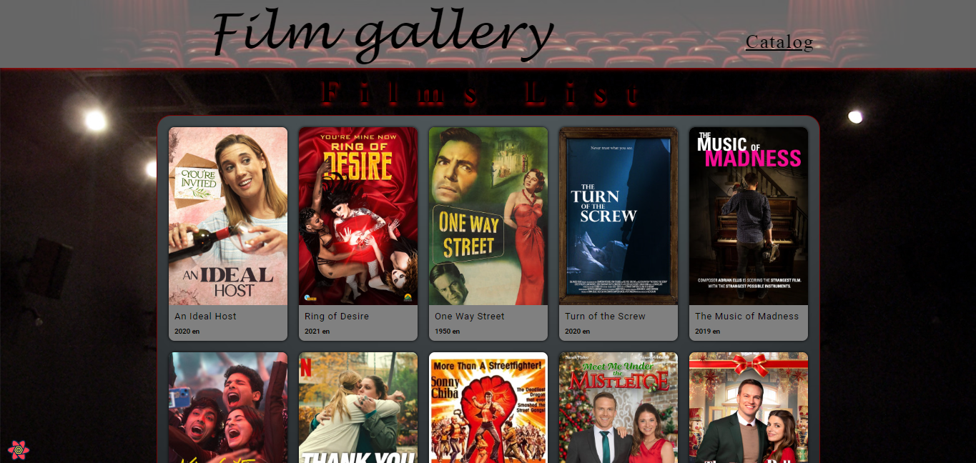

Рисунок 3 – страница с каталогом фильмов

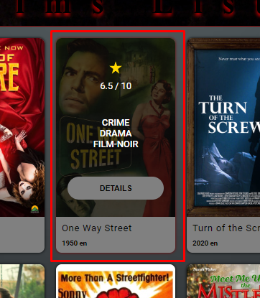

Рисунок 4 – карточка фильма

Также в нижней части страницы предусмотрено переключение листа на следующие фильмы (рисунок 5).

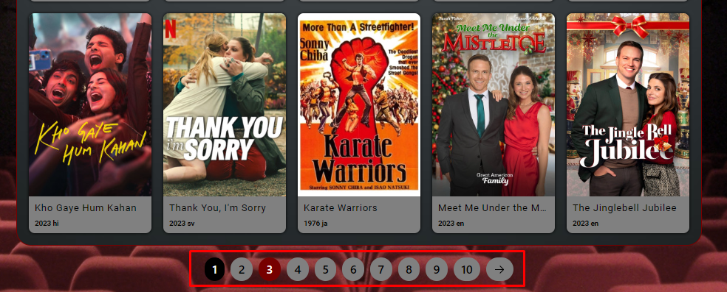

Рисунок 5 – переход между страницами

**Страница фильма**

Страница с фильмом (рисунок 6) отображает данные для конкретного выбранного фильма. На странице отображены название, рейтинг фильма, жанры, год выхода, короткое описание (если есть), постер фильма, длительность, количество отметок «мне нравится».

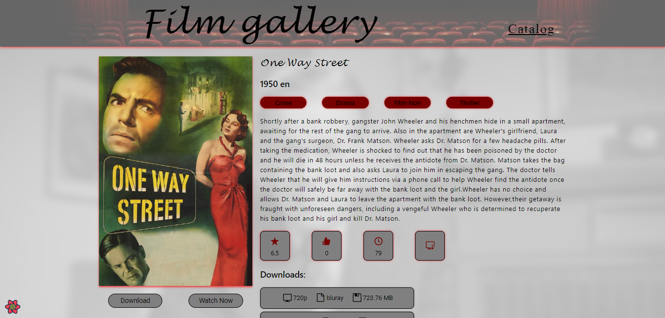

Рисунок 6 – страница фильма

Помимо этого, на странице есть кнопки для скачивания фильма с выбором качества и для его просмотра (рисунок 7).

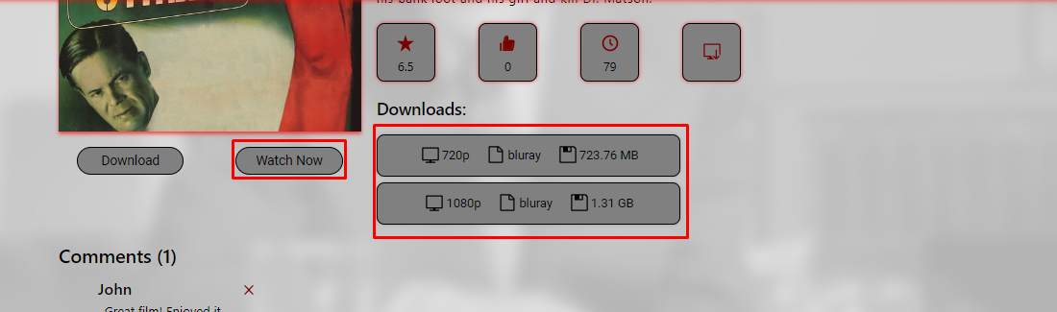

Рисунок 7 – скачивание и просмотр фильма

В нижней части страницы расположена секция комментариев, в ней отображаются все оставленные комментарии к конкретному фильму (рисунок 8), каждый комментарий может быть удалён нажатием на кнопку (рисунки 9-10).

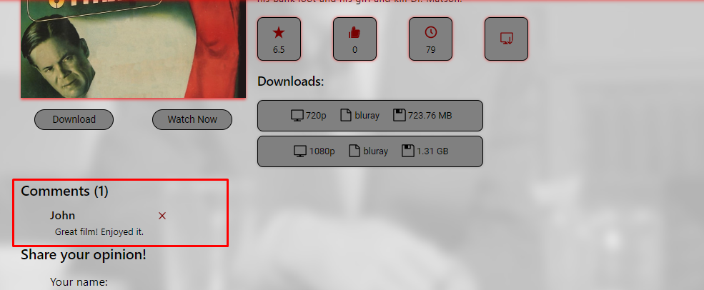

Рисунок 8 – секция комментариев

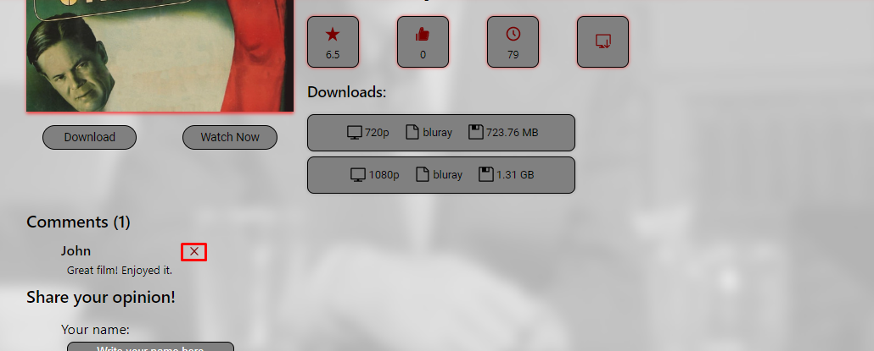

Рисунок 9 – удаление комментария

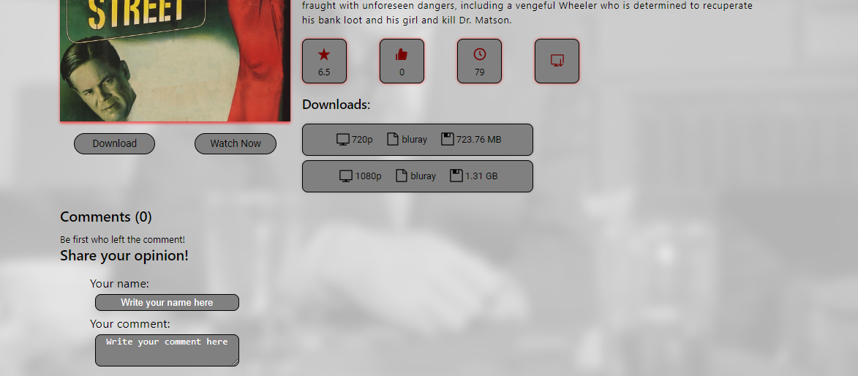

Рисунок 10 – комментарий удалён

Также на странице предусмотрена возможность добавления комментариев (рисунки 11-12).

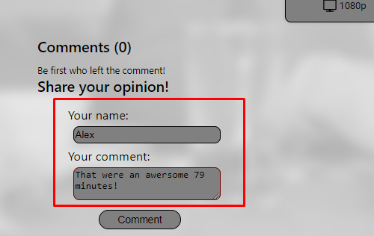

Рисунок 11 – заполнение формы для комментария

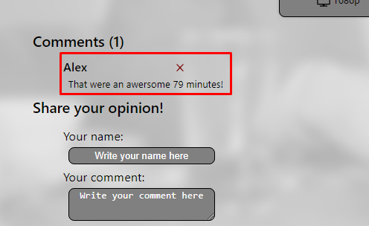

Рисунок 12 – комментарий добавлен

При добавлении комментария производится проверка на заполнение (рисунки 13-14).

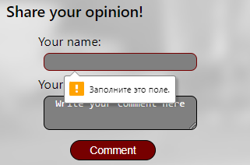

Рисунок 13 – проверка имени

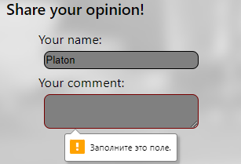

Рисунок 14 – проверка комментария

Все комментарии хранятся в local storage браузера (рисунок 15).

**Компоненты**

Для реализации функционала сайта был создан ряд компонентов:

1. Button – компонент, отвечающий за кнопки на страницах.
2. Loader – компонент нужен для проигрывания анимации загрузки в момент получения данных о фильмах с сервера.
3. Pagination – компонент для навигации между страницами в каталоге фильмов.
4. PickAFilm – компонент для отображения приветствия на главной странице.
5. Header – компонент для навигационной панели в верхней части страниц.
6. Comment – компонент для отдельно взятого комментария.
7. CommentForm – компонент, отвечающий за форму для добавления комментария.
8. CeneralItem – компонент для отображения описания фильма и его жанров на его странице.
9. StatisticItem – компонент для отображения статистики фильма на его странице.
10. TorrentItem – компонент для отображения кнопок загрузки фильма на его странице.
11. Film – компонент для отображения карточки фильма в сетке каталога.

**Заключение**

В данном проекте мною был реализован сайт с фильмами. Имеется возможность получения списка фильмов, просмотр подробной информации об одном из них. Также доступно скачивание фильмов с выбором качества. Реализован функционал добавления и удаленя комментариев, которые хранятся в local storage браузера. Весь исходный код проекта доступен в удаленном репозитории по ссылке: https://github.com/SteelBearr/UI-UX.